SONTEC PLUS – termo-șeminee pe peleți

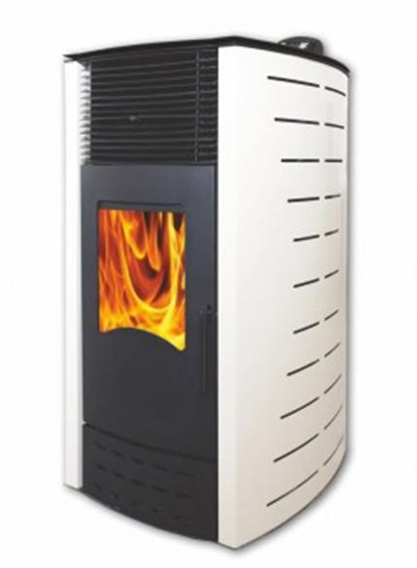
Șemineele pe peleți SONTEC PLUS sunt sisteme de încălzite termo-hidraulice, compacte, ușor de instalat și exploatat, destinate încălzirii locuințelor individuale, a restaurantelor sau a holurilor hotelurilor.
Prin designul lor modern și elegant, prin flacăra vie creează o ambianță plăcută.
Căldura produsă prin arderea peleților încălzește încăperea în care este amplasat șemineul dar ea poate fi transferată și către alte schimbătoare de căldură (radiatoare, ventiloconvectoare) din alte încăperi prin intermediul agentului termic antrenat de o pompă de circulație.
Deși îndeplinesc cu succes rolul unui cazan de încălzire centrală,
aceste șeminee nu necesită o încăpere separată.

Caracteristici tehnice

Model | U.M. | SONTEC 13 PLUS | SONTEC 18 PLUS | SONTEC 25 PLUS | SONTEC 32 PLUS | SONTEC 40 PLUS
Putere maximă | kW | 13 | 18 | 25 | 32 | 40
Capacitate de încălzire (val. medie) | m2 | 100 | 150 | 200 | 250 | 320
Randament | % | 92,2 | 92,7 | 91,2 | 92,4 | 93,1
Presiune de lucru nominală | bar | 1,8
Presiune de lucru maximă | bar | 2
Temperatură nominală agent termic | °C | 60
Temperatură maximă agent termic | °C | 75
Conținutul de agent termic | l | 18 | 22 | 28 | 34 | 48
Alimentare curent electric |  | 230V/50Hz
Putere electrică absorbită - în funcționare | W | 200
Putere electrică absorbită - la aprindere | W | 350
Tiraj minim coș | Pa | 12
Temperatura gazelor arse la ieșire | °C | 154 | 157 | 144 | 139 | 134
Dimensiuni
Înălțime | mm | 920 | 980 | 1050 | 1090 | 1340
Lățime | mm | 540 | 540 | 590 | 600 | 720
Adâncime | mm | 540 | 540 | 650 | 610 | 770
Greutate | kg. | 120 | 140 | 180 | 240 | 300
Diametru evacuare gaze arse | mm | 80
Diametru orificiu admisie aer | mm | 80
Racord tur - retur agent termic |  | 1”
Volum buncăr peleți | kg. | 7 | 9 | 23 | 23 | 58

Caracteristici constructive
•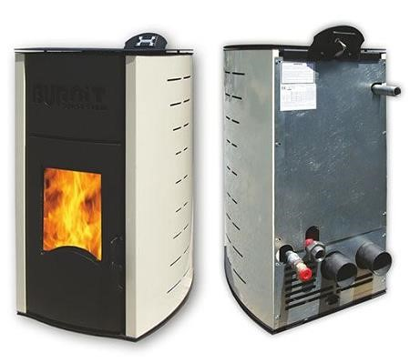 Echipate cu pompă de circulație cu trei trepte
•

Suprafață mare se schimb de căldură între
focar și agentul termic
–

asigură un
randament
ridicat

•

Ușă cu geam rezistent la foc

•

Senzor gaze arse

•

Senzor pentru temperatura camerei

•

Conector RS232 pentru conectare calculator

•

Programator săptămânal

•

Emisii reduse de noxe

•

Culori disponibile pentru manta: bordeaux,
ivory, negru

25/6 și vas de expansiune de 8 litri

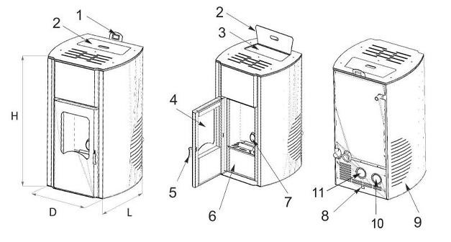
Componentele șemineului

1.

Tablou de comandă

6
.
S
ertar
cenușă

2.

Capacul rezervorului de peleți

. Arzător peleți
7

- Rezervor pentru peleți 8. Racord electric
- Sticlă din ceramică 9. Manta decorativă laterală
- Mânerul ușii

Funcțiile tabloului de comandă

- Setarea alimentării cu peleți
- Gestionează funcționarea pompei de circulație a sistemului de încălzire
- Setarea regimului de ardere
- Controlul funcționării la distanță prin SMS pentru operațiile de aprindere/stingere/stare și
transmite informații asupra cauzelor alarmelor

Racordarea coșului

